Khảo sát Thuyền viên năm 2025 của Danica nhấn mạnh nhu cầu đầu tư bền vững vào con người
Seafarers

Khảo sát Thuyền viên mới nhất của Danica cho thấy mức độ căng thẳng gia tăng, xu hướng nghỉ hưu sớm và thách thức về tiền lương kéo dài, nhấn mạnh nhu cầu cấp thiết của ngành hàng hải trong việc đầu tư vào lực lượng lao động.
Phát hiện chính của khảo sát là ngành hàng hải cần tiếp tục củng cố trọng tâm vào phúc lợi, sự ổn định và lộ trình nghề nghiệp bền vững để giữ chân các thuyền viên có kinh nghiệm và thu hút thế hệ kế cận. Ông Henrik Jensen, Giám đốc Điều hành của Danica Crewing Specialists, nhấn mạnh rằng ngành cần nỗ lực hơn nữa để biến nghề đi biển thành một lựa chọn bền vững và hấp dẫn.
“Những tiến bộ trong đào tạo, bảo hiểm và chính sách về sự trung thành là tín hiệu đáng mừng, nhưng thay đổi thực sự nghĩa là phải hỗ trợ mọi khía cạnh trong cuộc sống của thuyền viên khi họ ở trên biển,” – ông Jensen chia sẻ.
Tiền lương của thuyền viên
Các sĩ quan cao cấp không ghi nhận tăng hoặc chỉ có mức tăng lương rất hạn chế từ năm 2024 đến 2025, mặc dù nhiều chủ tàu đã triển khai hệ thống thưởng thâm niên. Ngoại lệ là máy hai (second engineer) có kinh nghiệm – một vị trí đang khan hiếm – nên được tăng lương.
Các sĩ quan trẻ và thủy thủ/thợ máy OS nhận mức thù lao tương tự năm 2024, ngoại trừ thủy thủ/thợ máy lành nghề như thủy thủ trưởng, fitter, pumpman và đầu bếp, vẫn được săn đón.
Cần nhắc rằng theo Chỉ số Hài lòng của Thuyền viên (Seafarers Happiness Index) mới nhất thì mức độ hài lòng với tiền lương đã giảm mạnh trong quý này – từ 7.52 xuống còn 6.81, một trong những mức giảm lớn nhất trong tất cả các chỉ số. Điều này phản ánh sự bất mãn ngày càng tăng trước tình trạng lương không tăng dù trách nhiệm nhiều hơn, chi phí sinh hoạt tăng và cuộc sống trên biển ngày càng khắc nghiệt.
Bắt nạt, phân biệt chủng tộc và quấy rối
Năm 2025, 16% người tham gia khảo sát cho biết họ từng bị xúc phạm, so với chỉ 7% trong năm 2019, khi Danica thực hiện khảo sát đầu tiên.
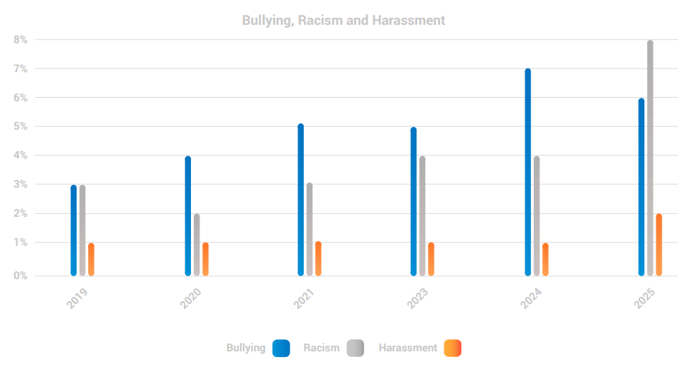
Sức khỏe tinh thần và số giờ nghỉ
Sức khỏe tinh thần của thuyền viên tiếp tục suy giảm:
- 44% cho biết bị căng thẳng, tăng từ 35% của năm 2024 và 28% của năm 2019.
- 16% cảm thấy trầm cảm trong thời gian của hợp đồng gần nhất, tăng từ 11% của năm 2023.
- 37% cho biết quy định về số giờ nghỉ bị vi phạm.
Vấn đề sức khỏe tâm thần của thuyền viên vẫn là mối quan tâm dai dẳng của toàn ngành.
Ví dụ, khảo sát SEAFiT Crew 2024 chỉ ra rằng các thách thức hàng đầu bao gồm:
- 58,9% cho biết chế độ bảo hiểm y tế chưa bao gồm hỗ trợ sức khỏe tâm thần,
- 59,9% thiếu hướng dẫn về cách đối phó với căng thẳng,
- 58,1% thiếu thông tin về các triệu chứng của sức khỏe tâm thần.
Phúc lợi và bảo hiểm bổ sung
Từ năm 2019, tỷ lệ thuyền viên được công ty chi trả bảo hiểm y tế tư nhân (bao gồm cả bản thân và gia đình) đã tăng 33%. Tổng cộng hiện nay 24% số người tham gia khảo sát có loại bảo hiểm này.
Thời hạn hợp đồng
Thời gian trung bình làm việc trên tàu đang ngắn lại, nhất là đối với các sĩ quan trẻ trên tàu dầu, khi thời hạn hợp đồng của họ bị giảm 1–2 tháng.
Các hợp đồng ngắn hơn nhưng kỳ nghỉ dài hơn đồng nghĩa với việc cần nhiều thuyền viên hơn, góp phần làm trầm trọng thêm tình trạng thiếu hụt nhân lực đi biển hiện nay.
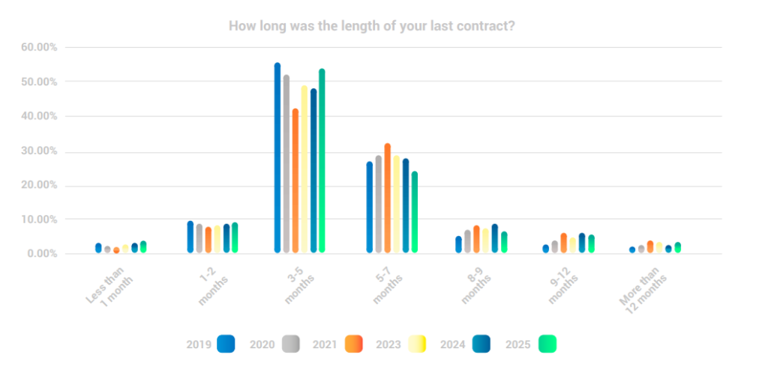
Kỳ vọng về độ tuổi nghỉ hưu
Theo thời gian, độ tuổi mà thuyền viên mong muốn nghỉ đi biển ngày càng giảm. Hiện nay, 42% cho biết họ dự định ngừng đi biển trước tuổi 55, trong khi chỉ có 36% kỳ vọng sẽ tiếp tục làm việc sau 60 tuổi. Xu hướng này có khả năng làm trầm trọng thêm tình trạng thiếu hụt thuyền viên trong những năm tới.
Giữ chân nhân sự
Khảo sát cho thấy thuyền viên ít thay đổi công ty hơn trước. Số người tham gia có thâm niên từ 24 tháng trở lên tại cùng một công ty đã tăng 14% từ năm 2024 đến năm 2025. Nguyên nhân chính khiến thuyền viên chuyển sang nhà tuyển dụng khác là để có được mức lương cao hơn (37%).
Hiệu quả của việc huấn luyện
Số lượng thuyền viên đánh giá các khóa huấn luyện được cung cấp là hữu ích đang tăng lên, với 64% xếp hạng “rất hữu ích” hoặc “cực kỳ hữu ích.” Tuy nhiên, vẫn còn 36% cho rằng các khóa đào tạo chưa mang lại nhiều giá trị. Đáng chú ý là các khóa huấn luyện liên quan đến an ninh mạng đã tăng mạnh trong năm qua.
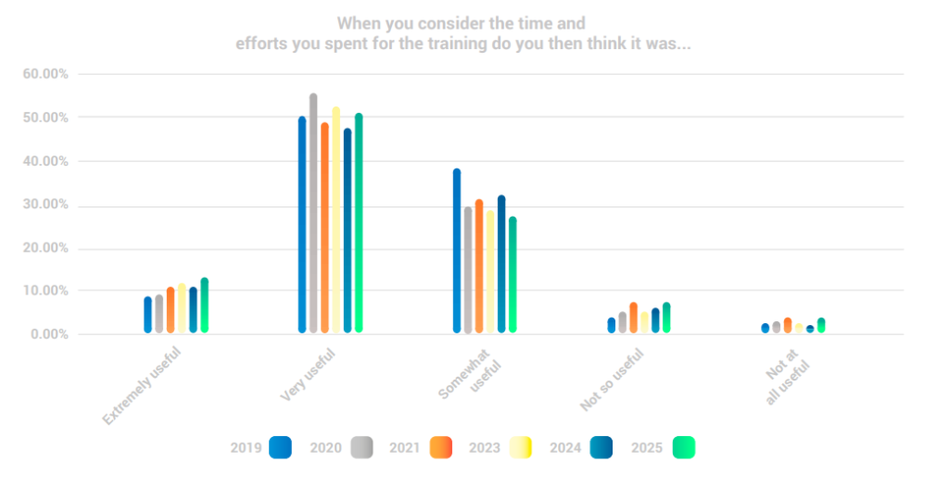
Trả lương chậm
30% số người tham gia khảo sát cho biết họ bị nhận lương trễ, và 9% cho biết đã không nhận được đủ lương. Các con số này vẫn giữ nguyên so với các năm trước, cho thấy vấn đề chậm thanh toán lương vẫn là một thách thức dai dẳng trong ngành hàng hải.
-------------------------------------------

